***Franjevačka provincija Presvetog Otkupitelja - Split***

***Franjevački samostan Karin***

**

**Spomendan rušenja franjevačkog samostana**

**i crkve Bezgrješnog Začeća Blažene Djevice Marije u Karinu**

**Karin, 13. veljače 2017.**

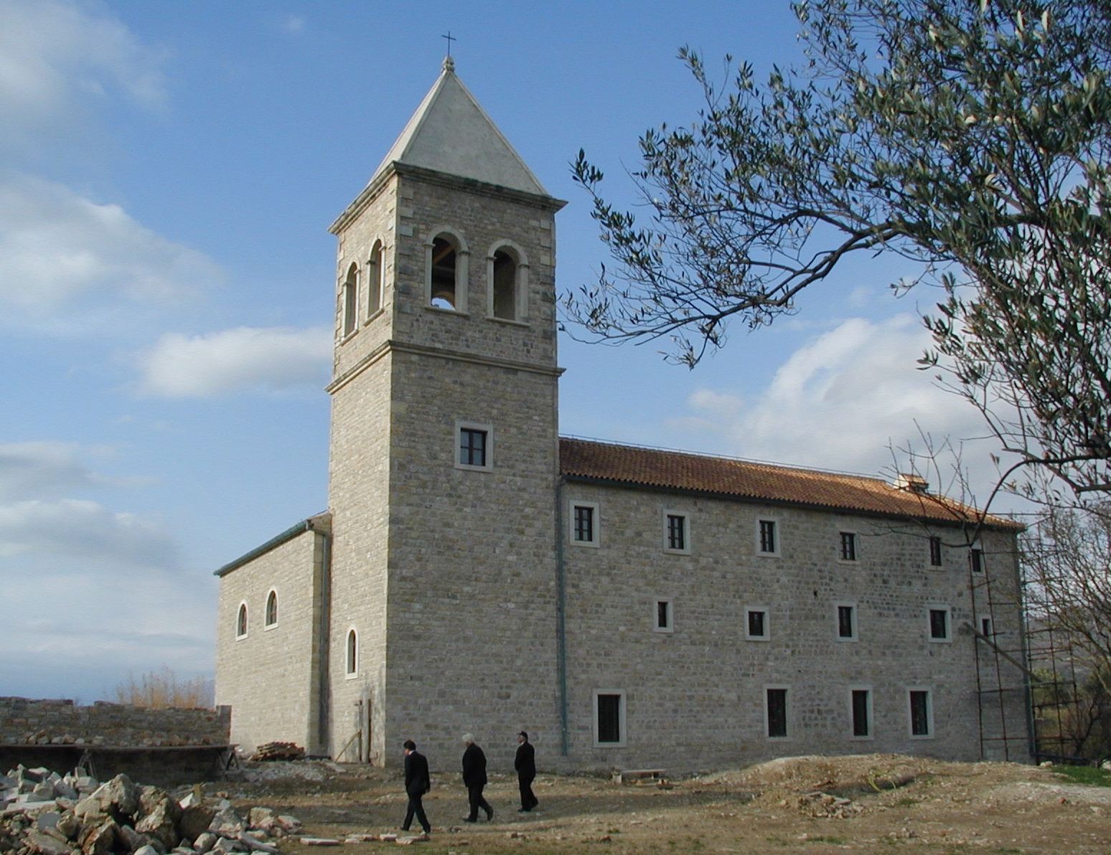

***P r o g r a m***

***09,30 sati***

***-Dolazak hrvatske vojske i hrvatskih braniteljskih udruga na raskrižju u Donjem Karinu***

***10 sati***

***-Hodnja od raskrižja u Donjem Karinu do franjevačkog samostana u Karinu***

***10,45 sati***

***-Polaganje vijenaca i molitva na groblju ispred franjevačkog samostana u Karinu***

***11 sati***

***- Sv. Misa u crkvi Bezgrješnog Začeća Blažene Djevice Marije u franjevačkom samostanu u Karinu;***

***- misno slavlje predvodi fra Joško Kodžoman, provincijal***

***- liturgijske dijelove pjeva klapa hrvatske ratne mornarice „Sv. Juraj“***

***12sati***

***-Kulturni program***